МЕТОДИКА ПЕРЕХОДА - 2011.
Автономные учреждения.

Данная методика описывает перечень технических приемов, которые должны быть выполнены в программе БЭСТ-5 при переходе на новый план счетов с 01.01.2011. Перечень технических действий, приведенных в данной методике, должен выполняться бухгалтером после публикации официальных Методических указаний по переходу на ведение учета по новым правилам и самостоятельной разработки бухгалтерской методики перехода на конкретном предприятии.

Оглавление
Общая последовательность действий 1
1. Подготовка БД 2010 Старый ПС для перехода на новый план счетов 1
2. Установка СП26 и HF6 и выше 1
3. Формирование БД 2011 Новый ПС. 1
4. Закрытие периода на 01.01.2011. 2
5. Создание нового предприятия – госучреждение (автономное) 2
6. Перенос данных из БД 2011 Новый ПС. 2
7. Перенос данных на новый план счетов – реорганизация. 3
8. Дополнительные действия по переводу учетных картотек на новый план счетов. 5

Для рассмотрения вопроса перехода введем два понятия:

БД 2010 Старый ПС – база данных, в которой велся учет в 2010 году, и в которой будет формироваться отчетность за 2010 год.
БД 2011 Новый ПС – база данных, в которую переносятся данные 2011 года и выполняется переход на новый план счетов

Общая последовательность действий
- Подготовка БД 2010 Старый ПС для перехода на новый план счетов

В базе данных 2010 Старый ПС, в которой велся учет по старому плану счетов, необходимо перед переходом на новый план счетов во всех приложениях провести подготовку к закрытию 2010 года.
В БД 2010 Старый ПС в приложении «Учет имущества» по имуществу, учет которого будет выделяться из группы на отдельные счета (например, лизинг или особо ценное имущество), не должно быть документов движения за 2011 год.
Данное ограничение связано с тем, что при переводе отдельные карточек на новые счета в одном документе движения, счета которого приписаны в его заголовке, могут оказаться карточки по разными счетам. Такие документы движения следует создавать только после перевода картотек на новый план счетов.

- Установка СП26 и HF6 и выше

Установка СП 26 и HF6 или выше производится на БД 2011 Старый ПС.

- Формирование БД 2011 Новый ПС.

Формирование БД 2011 Новый ПС заключается в выполнении следующей последовательности действий:
- Архивирование БД 2010 Старый ПС;
- Восстановление из архива в новую БД 2011 Новый ПС.

Все последующие действия по переходу на новый план счетов выполняются в БД 2011 Новый ПС.

- Закрытие периода на 01.01.2011.

В базе данных 2011 Новый ПС необходимо закрыть период во всех приложениях на 01.01.2011.

Внимание!
В приложении «Учет имущества» вместо закрытия периода рекомендуется выполнить утилиту
Настройка приложения \ Восстановление целостности данных \ Перенос Начальных остатков на дату.
При выполнении данной утилиты необходимо задать дату начала периода 01.01.2011. Данная утилита отличается от утилиты закрытия периода следующим:
- Перенос начальных остатков возможно только на ту дату, начиная с которой в приложении нет документов движения и ведомостей;
- Утилита очищает историю изменения реквизитов по учетным карточкам, в том числе историю изменения счетов учета, износа и затрат до даты, указанной при ее выполнении и формирует начальную картотеку на 01.01.2011.
В том случае, если пользователь вместо переноса начальных остатков выполнит в приложении утилиту закрытия периода, в истории изменения реквизитов будет сохранена история изменения счетов до 2011 года. При последующем проведении реорганизации будет произведена замена номеров счетов старого плана счетов на новый в истории изменения реквизитов до 01.01.2011, т.е. начиная с даты начала работы в приложении.

- Создание нового предприятия – госучреждение (автономное)

Для создания нового предприятия необходимо воспользоваться утилитой Базы данных \ Создание базы данных.
При помощи данной утилиты необходимо создать новую рабочую базу данных с типом базы данных Госучреждение (автономное–ОСНО) или Госучреждение (автономное УСНО).
- Перенос данных из БД 2011 Новый ПС.

Для переноса создания нового предприятия необходимо воспользоваться утилитой
Базы данных \ Сервисные режимы \ Импорт данных из БЭСТ5.

В результате переноса данных все данные из БД 2011 Новый ПС будут перенесены с базу данных Госучреждение (автономное) за исключением следующих учетных регистров:
- План счетов. План счетов в новой БД соответствует приказу 183н от 23 декабря 2010г
- Справочник «Виды счетов». Состав записей в данном справочнике соответствует видам финансового обеспечения приказа 157н от 01 декабря 2010г
- Системные измерения:
ФК1 Разделы подразделы
ФК2 Целевые статьи
ФК3 Виды расходов
Прямые получатели
КБК Доходы
КБК источники внутр.
КБК источники внеш.
КОСГУ ДоходыРасходы
КОСГУ ДоходыСубсчета
КОСГУ Нефин.активы
КОСГУ Фин.активы
КОСГУ Обязательства
Состав записей перечисленных измерений в новой БД соответствует приказу 190н от 28 декабря 2010г
В новую БД также не переносятся записи групповых измерений КФК Расходы, КФК Доходы, КФК Источники. Их значения, используемые на конкретном предприятии, следует ввести заново.

Внимание!
План счетов и перечисленные аналитические измерения пользователя при переносе сохранены в отдельных таблицах БД 2011 Новый ПС. При работе по переводу на новый план счетов ими можно воспользоваться с помощью специальных механизмов – см. ниже.

- Перенос данных на новый план счетов – реорганизация.

Перенос данные проводок, документов и картотек на новые счета необходимо производить с использованием утилит Главная книга \ Настройка \ Реорганизация счетов.

При работе можно выбрать счет старого плана счетов при помощи клавиш ALT_F2 в следующих утилитах:
- Изменить номер счета – поле «Старый номер счета»
- Перевести субсчет в аналитический счет – поле «Счет»
- Перевести аналитический счет в аналитический – поле «Счет»

Для удобства работы пользователя в данном режиме разработан новый пункт меню «Групповая замена номера счета».

При его выборе на экране отображается форма следующего вида

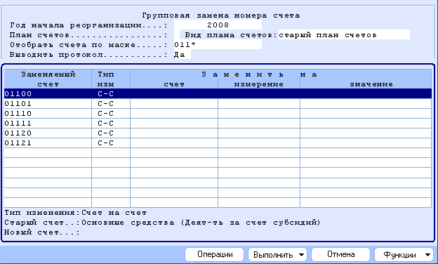

В заголовке экрана отображаются данные, используемые для формирования списка счетов:

- План счетов – в данном поле, при необходимости, выбирается план счетов. Выбор производится с использованием клавиши F2.
- ВИД ПЛАНА СЧЕТОВ – в данном поле с помощью клавиши Пробел необходимо выбрать значение «Старый план счетов» для последующего выбора заменяемых счетов из старого плана счетов.
Отобрать счета по маске – в данном поле вводится маска номера счета для группового выбора счетов из плана счетов, указанной в поле «Вид плана счетов»
При вводе маски используются следующие символы:
Незаменяемые символы, предшествующие заменяемым, обозначаются символом ? (или сохраняют собственные значения);
Незаменяемые символы после заменяемых в любом количестве обозначаются символом *)

Примеры:
Отобрать счета по маске: ??10*
Означает следующее: отбираются все счета, у которых 3,4 символы =10 и длина >=4;
Отобрать счета по маске: 01??
Означает следующее: отбираются все счета, у которых 1,2 символы =01 и длина=4;

После ввода условий отбора счетов производится переход в реестр счетов с использованием клавиши Tab: при этом производится формирование списка счетов согласно условиям, заданным в заголовке. Если условия выбора заданы в нескольких из перечисленных полей, при отборе счетов они накладываются одновременно.
Переходить из заголовка в реестр и обратно можно несколько раз; при этом условия отбора можно изменять. При изменении программа выдает запрос следующего вида:

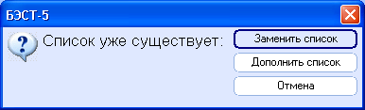
- Заменить список – список, сформированный ранее, будет удален и заменен на новый список, сформированный в соответствии с новыми условиями отбора.
- Дополнить список – список, сформированный ранее, будет дополнен списком, сформированным в соответствии с новыми условиями отбора.

После формирования списка счетов следует определить условия групповой реорганизации по каждому счету:
Тип изменения. Может принимать два значения:
- Счет на счет
- Счет на счет и аналитику.
Заменить на:
- Счет на счет – в данном случае для замены предлагается открытый счет, аналитики которого совпадают с заменяемым;
- Счет на счет и аналитику – в данном случае для замены предлагается открытый счет с аналитическим учетом и одно из простых измерений, привязанных к счету для замены.
Тип добавочного измерения выбирается в колонке «Вид измерения», а значение выбирается в колонке «Значение».

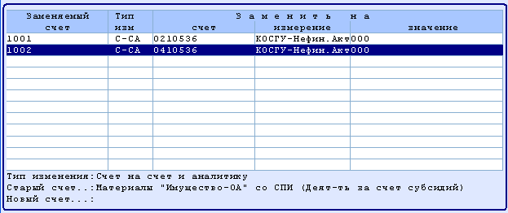

Если к каким либо счетам из списка счет для реорганизации не выбран заменяемый счет, реорганизация по ним производиться не будет (такие счета можно удалить из списка при помощи клавиши F8; удаление не обязательно).

Процедура групповой реорганизации запускается при помощи одного из пунктов меню «Выполнить»

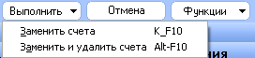

Если выбран пункт «Заменить счета», программа выполняет следующие действия:
- «счет на счет» – последовательно заменят номера счетов в проводках и других учетных регистрах (аналогично утилите «Изменить номер счета»).
- «счет на счет и аналитику» - номер счета заменяется, аналитика с указанным кодом располагается «по месту» (аналогично утилите «Перевести субсчет в аналитический счет»).
- счета, номера которых заменили, закрываются.
Если выбран пункт «Заменить и удалить », программа выполняет следующие действия
- «счет на счет» – последовательно заменят номера счетов в проводках и других учетных регистрах.
- «счет на счет и аналитику» - номер счета заменяется, аналитика с указанным кодом располагается «по месту».
- счета, номера которых заменили, удаляются.

- Дополнительные действия по переводу учетных картотек на новый план счетов.

В процессе перехода на новый план счетов у пользователя может сложиться ситуация, когда один счет старого плана счетов разделяется на несколько счетов в новом плане счетов. Эта ситуация особенно важна для «картотечных» счетов, т.е. для счетов, на которых поддерживаются оперативные картотеки: материалов, имущества.
В этом случае необходимо:
- При проведении реорганизации заменить счет строго плана счетов на тот счет нового плана счетов, который встречается в большем количестве карточек;
- По отдельным карточкам провести повторную замену счетов непосредственно в картотеках.

Для групповой замены счетов в отдельных приложениях используется следующие утилиты.

Картотеки имущества (внеоборотные и оборотные активы)

Утилита «Замена счетов CTRL_U».

Внимание!
Замена счетов данной утилитой производится только в том случае, если в приложении нет документов движения и ведомостей амортизации в активном периоде и архиве, т.е. сразу после выполнения утилиты «Перенос начальных остатков на дату».
В том случае, если пользователь вместо переноса начальных остатков выполнил закрытие периода, следует воспользоваться утилитой «Замена счетов по картотеке и истории CTRL_K».

- Утилита запускается из картотеки имущества и работает по перечню карточек, отмеченных пользователем до вызова утилиты.
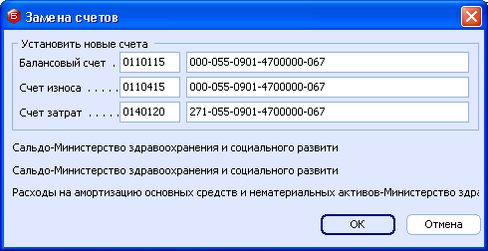
- Новые счета задаются при вызове утилиты в окне запроса следующего вида:

Счета заменяются в учетных карточках и начальной истории, сформированной при работе утилиты «Перенос начальных остатков на дату».

Утилита «Замена счетов по картотеке и истории CTRL_K».

Внимание!
Замена счетов данной утилитой производится в картотеке и полной истории изменения реквизитов. Утилита работает по только по тем карточкам, по которым в активном периоде нет документов движения. Наличие ведомостей амортизации за открытый период не является препятствием для работы утилиты.
В том случае, если пользователь вместо переноса начальных остатков выполнил закрытие периода, следует воспользоваться утилитой «Замена счетов по картотеке и истории CTRL_K».

- Утилита запускается из картотеки имущества и работает по перечню карточек, отмеченных пользователем до вызова утилиты.
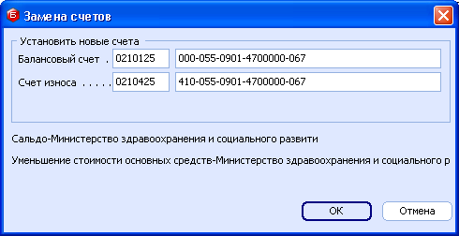
- Новые счета задаются при вызове утилиты в окне запроса следующего вида:

Данная утилита по каждой карточке из отмеченного списка выполняет следующие действия:
  - Проверяет, чтобы по карточке не было документов движения начиная с даты начала периода;
  - Заменяет счета в картотеке и истории изменения реквизитов на указанные в карточке запроса;
  - После завершения работы утилиты выдает запрос вида
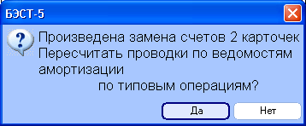

Пересчет проводок по ведомости амортизации необходимо произвести в том случае, если изменялись счета износа. В том случае, если счета менялись не по всей картотеке сразу, а «порциями» по нескольким карточкам, такой пересчет целесообразно делать после завершения последней процедуры замены.

Картотеки запасов

Утилита «Изменить счет хранения «ALT_U».
- Утилита запускается из картотеки складского учета и работает по перечню карточек, отмеченных пользователем до вызова утилиты.
- Перед вызовом утилиты необходимо:
  - Ввести дополнительные счета и префиксы в режиме Настройка, справочники\ Основная настройка \ Настройка счетов учета ТМЦ
  - Ввести схему хранения для соответствующих групп номенклатуры в режиме Настройка, справочники \ Основная настройка \ Схема хранения ТМЦ

- Новые счета задаются при вызове утилиты в окне запроса следующего вида:
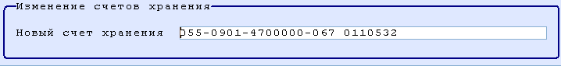

Внимание!
Данная утилита отрабатывает только в том случае, если способ хранения на заменяемом и заменяющем счете – партионный.
Если способ хранения на заменяемом счете сортовой, необходимо перед проведением утилиты по замене счетов выполнить утилиту Специальные режимы и расчеты \ Перевод сортового учета в партионный.

